INSTITUCIÓN EDUCATIVA INEM “JORGE ISAACS” DE CALI
PLAN DE MEJORAMIENTO

Asignatura: Ofimática I Docentes: Ofimática I

Teniendo como base estos ejemplos, realice una carta, un memorando y una circular de un tema: Reunión para todos los empleados sobre calidad en los procesos de la Empresa. Presentar en la USB a la docente de clase.

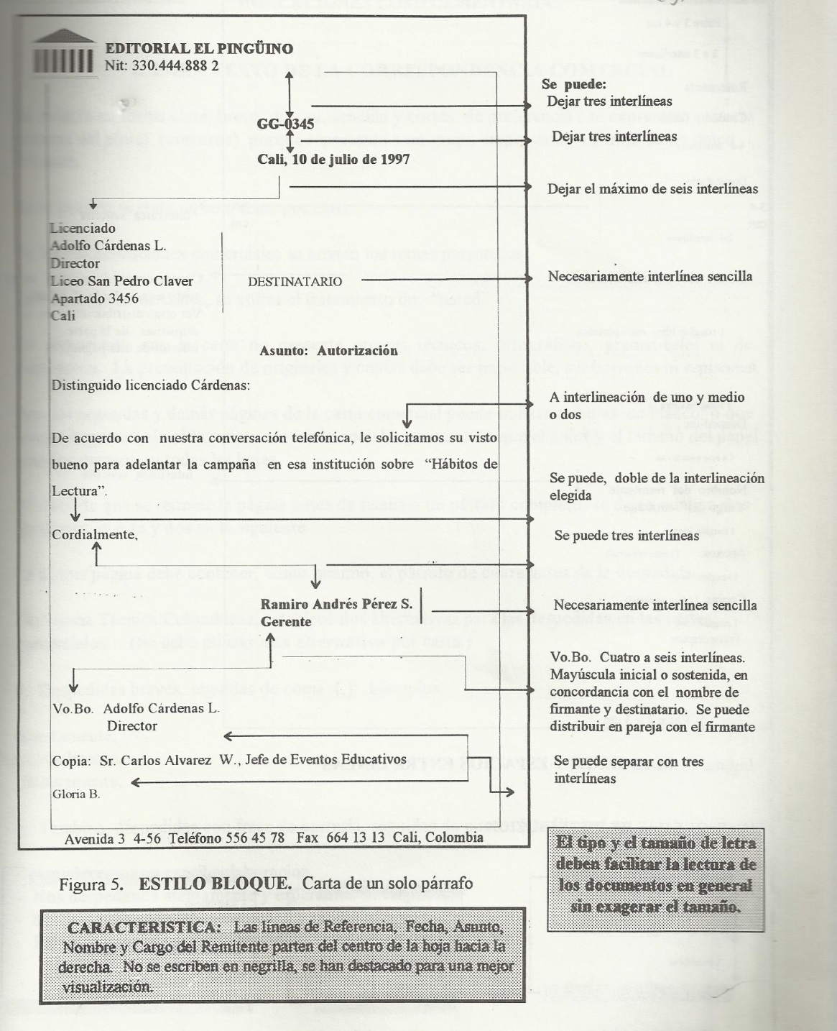
EJEMPLO CARTA ESTILO BLOQUE

Aclaraciones: El título de la persona va completo ejemplo: Señor, Señora… El símbolo de número no se utiliza en cartas en pedidos y otro documentos ejemplo: Calle 54 – 18-90… No se utilizan abreviaturas Ejemplo: Teléfono, usted.

EJEMPLO CIRCULAR
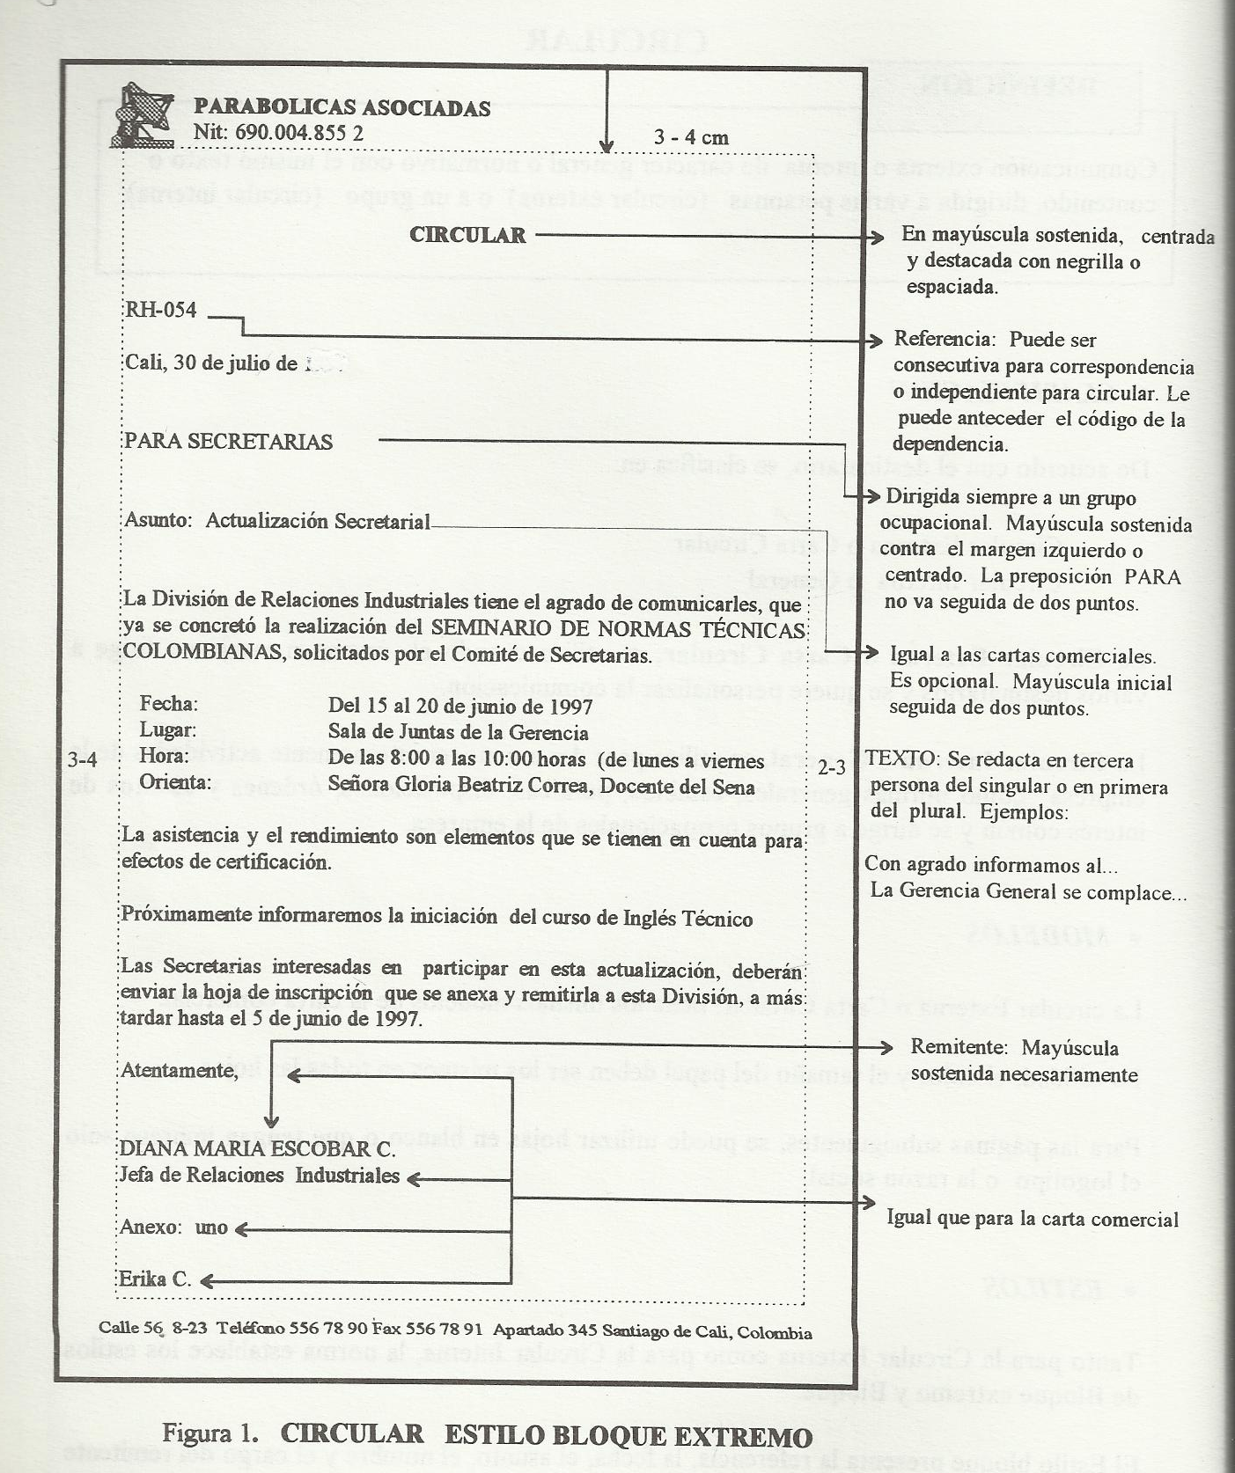

EJEMPLO MEMORANDO (hoja 1)
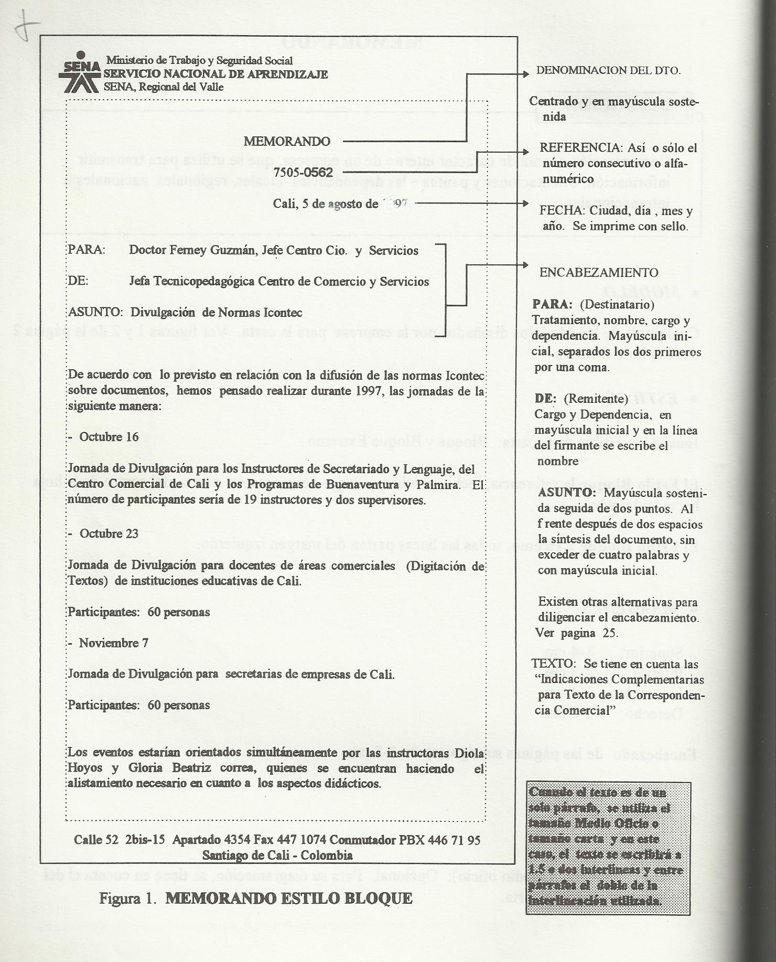

MEMORANDO (Hoja 2)
